新北市立溪崑國民中學109學年度第二學期第二次定期評量 國文科 試題卷
九年級 班 座號 姓名
※本試卷共有40題單選題，每題2.5分，共計100分。
1、下列「 」中的注音寫成國字後，何者相同？
(Ａ)煩「ㄗㄠˋ」／乾「ㄗㄠˋ」 (Ｂ)蒙「ㄅㄧˋ」／利「ㄅㄧˋ」得失
(Ｃ)「ㄐㄩ」謹／奇貨可「ㄐㄩ」 (Ｄ)「ㄊㄢˇ」率／「ㄊㄢˇ」腹東床
2、下列「 」中的字，何者讀音與其他三者不相同？
(Ａ)衣衫襤「褸」的流浪漢 (Ｂ)臉上「鏤」著皺紋的老人
(Ｃ)煙囪冒著「縷」縷白煙 (Ｄ)「屢」敗屢戰的將軍
3、(甲)光風□月(乙)經世□民(丙)□身上流(丁)□戒沐浴。缺空的字應依序填入下列何項？
(Ａ)霽、濟、躋、齋 (Ｂ)濟、霽、齋、躋
(Ｃ)躋、齋、濟、霽 (Ｄ)齋、躋、霽、濟
4、下列「 」中的字，何者音義說明不完全正確？
(Ａ)寧「謐」夜晚：音ㄇㄧˋ，寧靜 (Ｂ)能用「彊」弓：音ㄐㄧㄤ，強勁有力
(Ｃ)「溽」暑難耐：音ㄖㄨˋ，潮溼 (Ｄ)頗「懟」其狂：音ㄉㄨㄟˋ，埋怨
5、下列「其」字所指稱對象，何者與其他三者不相同？
(Ａ)人有亡鈇者，意「其」鄰之子 (Ｂ)視「其」行步，竊鈇也
(Ｃ)相其谷而得「其」鈇 (Ｄ)「其」鄰之子非變也，己則變矣
6、下列成語，何者用字完全正確？
(Ａ)鍛羽而歸／力挽狂攔 (Ｂ)風姿悼約／遐不掩瑜
(Ｃ)咎由自取／所費不貲 (Ｄ)漸驅式微／插科打渾
7、下列文句，何者用字完全正確？
(Ａ)每一次照面，如芰荷應水，都是最珍貴而美麗的人間情分
(Ｂ)鳳凰木是熱帶地區受陽光、雨水驕寵的植物
(Ｃ)因為在奧運上痛失金牌，她不禁潸然淚下
(Ｄ)如今天下太平、國富民安，可謂是河清海宴的盛世
8、有關《呂氏春秋》一書的敘述，何者有誤？
(Ａ)學說的收錄僅限於春秋時代 (Ｂ)由呂不韋集合門客共同編撰
(Ｃ)全書完成於秦統一天下之前 (Ｄ)編撰目的是在作為新時代的統治方略
9、在「雨錢」課文中，下列省略主語的文句，何句同時省略了狐仙和秀才？
(Ａ)遂與評駁今古 (Ｂ)頃之，入室取用
(Ｃ)乃相與扃戶出 (Ｄ)只合尋梁上君交好得
10、「黃梅時節家家雨，青草池塘處處蛙」詩中所描寫的季節與下列何句相同？
(Ａ)金風玉露一相逢，便勝卻人間無數 (Ｂ)碧玉妝成一樹高，萬條垂下綠絲條
(Ｃ)荷葉羅裙一色裁，芙蓉向臉兩邊開 (Ｄ)胡鷹掣旋北風回，草盡平原使馬開
11、下列「之」字的詞性與意義，何者說明有誤？
(Ａ)吾欲「之」南海，何如→助詞，相當於口語的「在」
(Ｂ)蓮「之」愛，同予者何人→助詞，無義，表賓語提前
(Ｃ)說人「之」謂己能用彊弓也→助詞，無義
(Ｄ)左右皆試引「之」，中關而止→代詞，指「弓」
12、「紛紅駭綠」中的「紅」、「綠」分別指「花」 、「葉」，下列何者用法與之相同？
(Ａ)「綠」肥「紅」瘦 (Ｂ)桃「紅」柳「綠」
(Ｃ)「綠」女「紅」男 (Ｄ)穿「紅」著「綠」
13、王夷甫因為不喜歡說「錢」字， 故用「阿堵物」作為「錢」的代稱，下列「 」中詞語何者不屬於借代用法？
(Ａ)無「絲竹」之亂耳 (Ｂ)只合尋「梁上君」交好得
(Ｃ)「巾幗」不讓鬚眉 (Ｄ)孤帆遠影「碧山」盡
14、下列廣告用語，何者最能表達「人間情分」課文中所要傳達的情意？
(Ａ)科技始終來自於人性 (Ｂ)幻滅是成長的開始
(Ｃ)雖然我不認識你，但是我謝謝你 (Ｄ)要刮別人的鬍子之前，先把自己的鬍子刮乾淨
15、下列句子中的成語，何者使用不恰當？
(Ａ)貪官污吏肆意草菅人命，其為害之烈甚於「洪水猛獸」
(Ｂ)金融海嘯讓許多人失業，飲食方面瀕臨「饔飧不繼」的困境
(Ｃ)他天生五音不全，唱起歌來「荒腔走板」
(Ｄ)現在兵臨城下，形勢「罪不容誅」，是戰是和早做決定，不能再猶豫了
16、「顏色，竊鈇也」中的「顏色」詞義與下列何者相同？
(Ａ)那幅畫把荷花的精神、「顏色」描繪得無一不像
(Ｂ)對付那種人，就該給他一點「顏色」瞧瞧
(Ｃ)給你三分「顏色」，就想開起染坊
(Ｄ)他知道自己考上第一志願，喜悅不禁形於「顏色」
17、「無為而不竊鈇也」中的「無」與「不」合起來，讓否定句變成肯定語氣。下列何者也是如此？
(Ａ)剛才看見東西還在桌上，怎麼會「無」聲「無」息地消失呢
(Ｂ)敗家的人，卻「無」時「不」想到自己
(Ｃ)執法人員辦案，一定要秉持「毋」枉「毋」縱的原則
(Ｄ)那位老翁，多年來照顧生病的妻子，始終「不」離「不」棄
18、「為了抵抗惡劣的環境，都自然生長出一種堅實牢固的特性」，這段話的意思同於下列何者？
(Ａ)人類最大的敵人，往往就是自己
(Ｂ)生活中的苦難，是鍛鍊靈魂的妙方
(Ｃ)樂觀是一首激昂優美的進行曲，時時鼓舞著你對事業的進取精神
(Ｄ)在人生的旅途中，能免除痛苦的最佳方法，是要懂得隨波逐流
19、「諧音雙關」是一種利用「同音字或音近字造成雙重意義」的修辭，例如：「蓮子心中苦，梨兒腹內酸」句中的「蓮子」、「梨兒」分別兼有「憐子」、「離兒」的意思。下列「 」中的詞語，何者也使用了相同的技巧？
(Ａ)高級寢具用品大折扣，蠶絲被輕柔保暖，讓你「夜夜好眠」
(Ｂ)棒球場上，為了幫球員打氣，球迷們搖旗吶喊，聲勢「氣蓋山河」
(Ｃ)老闆只要在公司吹冷氣，就能「坐以待幣」，令人羨慕
(Ｄ)世界之大，「無奇不有」，可謂：太陽底下無鮮事
20、「轉化法」中的「擬人」是將原本非人的事物，當作人來描寫；而「形象化」，則是將原本抽象的事物或概念轉以具體形象來表達。下列何者的轉化方式與其他三者不同？
(Ａ)桃花聽得入神，禁不住落了幾點粉淚，一片片凝在地上
(Ｂ)不屈不撓的松樹，經霜彌茂
(Ｃ)窗外的陽光與陰影在枝葉間互相追逐遊戲
(Ｄ)放手讓你單飛，不要使愛成為枷鎖
21、「蝴蝶效應」指的是：「某地上空一隻小小的蝴蝶鼓動翅膀而擾動了空氣，長時間後可能導致遙遠的彼地發生一場暴風雨。例如：在亞洲的山谷中，一隻蝴蝶鼓動翅膀所引起的微小氣流，可能是造成歐、美發生颶風的原因。」下列何句可以解釋此效應產生的現象？
(Ａ)牽一髮而動全身 (Ｂ)謀事在人，成事在天
(Ｃ)船到橋頭自然直 (Ｄ)見微知著，未雨綢繆
22、「清能有容，仁能善斷，明不傷察，直不過矯。是謂蜜餞不甜，海味不鹹，才是懿德。」這句話所強調的君子之德是？
(Ａ)寧靜致遠 (Ｂ) 居安思危
(Ｃ)中庸之道 (Ｄ) 寵辱不驚
23、「寫盡八缸水，硯染澇池裡。博取眾家長，始稱龍鳳飛。」此段話的旨意在說明什麼？
(Ａ)只要功夫深，鐵杵磨成針 (Ｂ)學如不及，猶恐失之
(Ｃ)冰凍三尺，非一日之寒 (Ｄ)見賢思齊，見不賢而內自省
24、「歲月本長，而忙者自促；天地本寬，而鄙者自隘；風花雪月本閒，而勞攘者自冗。」這句話的涵義與下列何者相近？
(Ａ)體會人生的難處，方能真正成長 (Ｂ)山不轉路轉，路不轉人轉
(Ｃ)常人心隨境轉，智者境由心造 (Ｄ)拋開書本，活出自我
25、「別人說他好，那是有條件的，把那些條件去掉，他未必好；別人說他壞，也是有條件的，把那些條件去掉，他也未必壞。」這段話的主旨是：
(Ａ)廣結善緣才能左右逢源 (Ｂ)論人是非有失君子風度
(Ｃ)八面玲瓏是人際溝通橋樑 (Ｄ)評論人物往往以偏概全

26、《佐賀的超級阿嬤》一書中，阿嬤說：「真正的體貼，是讓人察覺不到的。」下列何者最貼近這段話中所謂「真正的體貼」？
(Ａ)熱心助人，可以保持自己的尊嚴與個性
(Ｂ)讓接受幫助的人，能夠安樂舒暢，像雨後的太陽那般自然
(Ｃ)當把所有的愛都給對方時，就是你最富有的時候
(Ｄ)不吝惜財物濟人，往往會有高人一等的成就感
27、「目前臺灣社會處於一種緊繃的狀態，有鑒於義大利與日本正推動『慢拍城市運動』，文化界呼籲ｅ世代的年輕人在玩滑鼠之際，能重拾中國的刷子毛筆，將書法與生活結合，以呼應義、日的『慢拍城市運動』，在嘈雜的環境下追求心靜。」下列敘述，何者最符合本文所謂「慢拍城市」的真正意涵？
(Ａ)全民運動，強健體魄 (Ｂ)注重環衛，杜絕鼠患
(Ｃ)沉澱雜思，安頓心靈 (Ｄ)勤練書法，復興文化
28、「有人願意站出來，用心指出你的錯誤，就要真心感恩。因為他得花費精神、力氣、寶貴的時間，給你強而有力的開導與指引。」下列敘述何者與這段話的涵義最接近？
(Ａ)花費力氣指正他人，是吃力不討好的事 (Ｂ)有人指正錯誤，也是一種幸福
(Ｃ)知識淵博的人，才有能力指正他人 (Ｄ)指責他人的缺失，是一種高尚的美德
29、「滿山的梨花剛被小雨洗過，亮遍整個山坡，每朵梨花都想伸出頭去啣住掛在山巔的那輪朝陽。有幾朵梨花還掛著昨夜未曾退去的雨痕。啊，如此可愛的一個梨花燦爛的早晨。」關於這段文字的寫作技巧，下列說明何者有誤？
(Ａ)「每朵梨花都想伸出頭去啣住掛在山巔的那輪朝陽」以擬人手法描寫植物
(Ｂ)「有幾朵梨花還掛著昨夜未曾退去的雨痕」以視覺描寫梨花花瓣上的雨滴
(Ｃ)「啊，如此可愛的一個梨花燦爛的早晨」運用感嘆的手法形容梨花的美麗
(Ｄ)「亮遍整個山坡」把形容詞「亮」字作副詞使用，以呈現雨後梨花的亮麗
30、下列文句，何者沒有冗言贅字？
(Ａ)天上的雲朵變化多樣化的形狀，常令人目不暇給
(Ｂ)深為徐志摩著迷的我，得能以拜訪康橋，終於一償往昔宿願
(Ｃ)過度謹慎而且小心的科學家，即使不容易犯錯誤，當然其實也不會有所發現
(Ｄ)飆車族在馬路上呼嘯蛇行，肆意傷人，妨害公共安全，警方將加強取締
31、「如能用古人而不為古人所惑，能役古人而不為古人所奴，則載籍皆似為我調查，而使古人為我書記，多多益善矣。」句中「能用古人而不為古人所惑、能役古人而不為古人所奴」的意思是什麼？
(Ａ)讀書時能吸收古人思想的精華，捨棄不合時宜的見解
(Ｂ)讀書時能對古人感到困惑的問題，運用現代學科加以分析理解
(Ｃ)讀書時能掌握古人的生活習慣，與他們的心靈相契合
(Ｄ)藉著讀書增進自己的品德修養，改善人際關係
32、「我們不應該盲目地等著別人指引你方向，也不該認命地放任自己漂流。我們要做的就是從一次次嘗試與體驗當中，領悟到自己要的是什麼，方向在哪裡。」請問這話意旨近於下列何者？
(Ａ)要怎麼收穫，先要那麼栽 (Ｂ)多方試探，認識自我
(Ｃ)保持熱情，才能把工作做好 (Ｄ)相信權威，避免走錯路
33、「花生的用處固然很多，但有一樣是很可貴的。這小小的豆不像那好看的蘋果、桃子、石榴，把他們的果實懸在枝上，鮮紅嫩綠的顏色，令人一望而生發羨慕之心；它只把果子埋在地下，等到成熟，才容人把它挖出來。」根據上文，落花生帶給人們的領悟何者正確？
(Ａ)外貌的美醜，可以當作判斷事物好壞的標準
(Ｂ)任何生命的成熟，都需要一段醞釀期
(Ｃ)花生的市場價格，比蘋果、桃子、石榴還要高
(Ｄ)深入的探尋接觸，容易導致結果混亂的盲點
34、「欣賞你的人可以使你充滿自信，批評你的人可以使你越挫越勇；傷害你的人可以使你更加堅強，疼惜你的人可以使你感恩；依賴你的人可以讓你擁有能力，想依賴的對象可以讓你歇歇腳。」下列何者最接近上文所要分享的觀念？
(Ａ)任何人都可以是自己生命中的貴人 (Ｂ)人性有善有惡，要謹慎結交朋友
(Ｃ)朋友像一本本好書，使我們生活更充實 (Ｄ)患難見真情，要珍惜得來不易的知音
35、下列詩句，何者不是用來描述返鄉的心境？
(Ａ)少小離家老大回，鄉音無改鬢毛衰。兒童相見不相識，笑問客從何處來
(Ｂ)白日放歌須縱酒，青春作伴好還鄉。即從巴峽穿巫峽，便下襄陽向洛陽
(Ｃ)蒼蒼竹林寺，杳杳鐘聲晚。荷笠帶夕陽，青山獨歸遠
(Ｄ)嶺外音書絕，經冬復立春。近鄉情更怯，不敢問來人
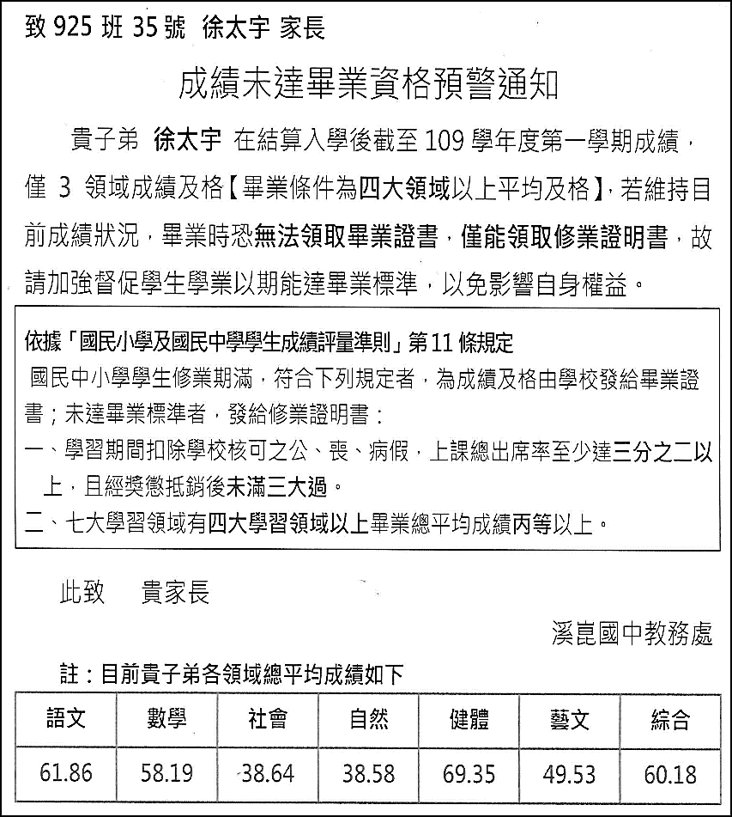
36、右側為學生徐太宇的「成績未達畢業資格預警通知」，下列何者所述正確？
(Ａ)依據「國民小學及國民中學學生成績評量準則」規定，學生的語文、數學、社會和自然這四大領域必須及格，才能領取畢業證書
(Ｂ)徐太宇的學習成績，只有語文、健體和綜合三大領域達到丙等以上
(Ｃ)徐太宇因為抽菸、打架和無照駕駛，已經被記滿三大過，所以無法領取畢業證書
(Ｄ)徐太宇在學習期間經常曠課，出席率未達三分之二以上，所以無法領取畢業證書
37、唐玄宗與楊貴妃的愛情故事歷來傳誦不絕，下列哪一部著作中，最可能找到與這段愛情故事相關的記載？
(Ａ)《呂氏春秋》
(Ｂ)《三國演義》
(Ｃ)《世說新語》
(Ｄ)《唐詩三百首》

(甲)一翁有三婿，長裁縫，次銀匠，唯第三者不學手藝，終日閒遊。翁責之曰：「做裁縫的，要落幾尺就是幾尺。做銀匠的，要落幾錢就是幾錢。獨汝遊手好閒，有何結局？」三婿曰：「不妨。待我打一把鐵撬，撬開有人家庫門，要取論千論百，也是易事，稀罕他幾尺幾錢！」翁曰：「這等說，竟是賊了。」婿曰：「他們兩個，整日落人家東西，難道不是賊嗎？」(《笑林廣記‧有進益》)
(乙)廚子偷油，煉好灌在腸內，趁腸未熱，圍在腰間，用衣遮蓋，忙忙來至二門。恰遇新姑娘回門走進，腸已透熟，只好挨著疼，躲在一旁。姑奶奶一見太太，眼中落淚。太太見了姑娘，起心裡心疼，說：「我的心肝，你疼死我了！」廚子在旁應之曰：「我的大腸，你燙死我了！」(《嘻談續錄‧廚子偷油》
38、文中「翁長婿」、「翁次婿」平日的行為，應該以下列何者來規勸最為恰當？
(Ａ)君子愛財，取之有道
(Ｂ)視財為土，棄若敝屣
(Ｃ)人為財死，鳥為食亡
(Ｄ)以財交者，財盡交絕
39、關於文中「翁三婿」與「廚子」，下列敘述何者正確？
(Ａ)翁三婿寧願閒遊也不取不義之財
(Ｂ)廚子寧願挨餓也不偷油
(Ｃ)翁三婿決定學習落人財物的伎倆
(Ｄ)廚子最後決定改過遷善
40、以上兩篇文章，其寫作手法何者說明正確？
(Ａ)兩者皆以主觀的角度，藉作者親身經歷來描繪敘述
(Ｂ)兩者皆記載於正史，是真實發生過的事件
(Ｃ)甲文用詳實筆法描述人物外貌，使得故事內容增添趣味
(Ｄ)乙文在人物對話中，運用諧義雙關的技巧來營造出趣味

109-2-2 九年級 國文科－解答
※本試卷共有40題單選題，每題2.5分，共計100分。
1、ＤＢＡＢＢ ６、ＣＣＡＣＣ
11、ＡＡＤＣＤ 16、ＤＢＢＣＤ
21、ＡＣＡＣＤ 26、ＢＣＢＤＤ
31、ＡＢＢＡＣ 36、ＢＤＡＡＤ

